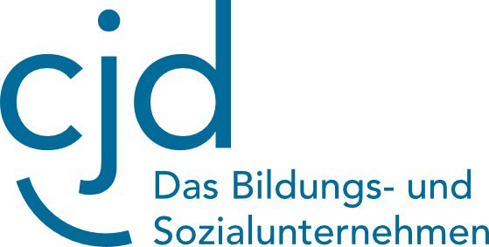

Anmeldung Asthmacamp 2024

bitte an das CJD Berchtesgaden - Gesundheit-Bildung-Beruf, Buchenhöhe 46, 83471 Berchtesgaden senden: Fax: 08652/6000-274 oder Email: christian.koelbl@cjd.de

- Campkind: (inkludiert: AVT, Ü/VP, Pädagogik, betreutes Freizeitprogramm)

Nachname Vorname Geburtsdatum Alter

Krankenkasse Versichertennummer

Anschrift der Eltern:

Nachname Vorname (Mutter) Vorname (Vater)

Straße, Hausnummer

PLZ Wohnort

Telefon Mobiltelefon

E-Mail

Asthmacamp- Termin 2024:

 | Ostercamp | 1.24 | So, 24.03 - Sa, 06.04.2024 | Familiencamp
 | Sommercamp | 2.24 | Sa, 10.08. - Sa. 24.08.2024 | Kinder ohne Begleitung)

Ort, Datum |  | Unterschrift Eltern / Elternteil

Christliches Jugenddorfwerk Deutschlands gemeinnütziger e.V. (CJD)
CJD Zentrale – Teckstraße 23 – 73061 Ebersbach – Tel.: 07163 930-0 – Fax: 07163 930-280 – cjd@cjd.de – www.cjd.de
Vorstand: Oliver Stier (Sprecher), Samuel Breisacher, Petra Densborn, Anke Schulz, Herwarth von Plate
Vereinsregister Berlin Nr. 30118 B
Commerzbank AG Stuttgart – IBAN: DE26610800060203129200 - BIC: DRESDEFF610

